Муниципальное автономное дошкольное

образовательное учреждение центр развития ребенка

детский сад № 44 «Серебряное копытце»

**Сборник заданий по техническому моделированию, направленный на развитие творчества**

**детей дошкольного возраста**

**«Я, образование, семья!»**

**(Тема «Зима»)**

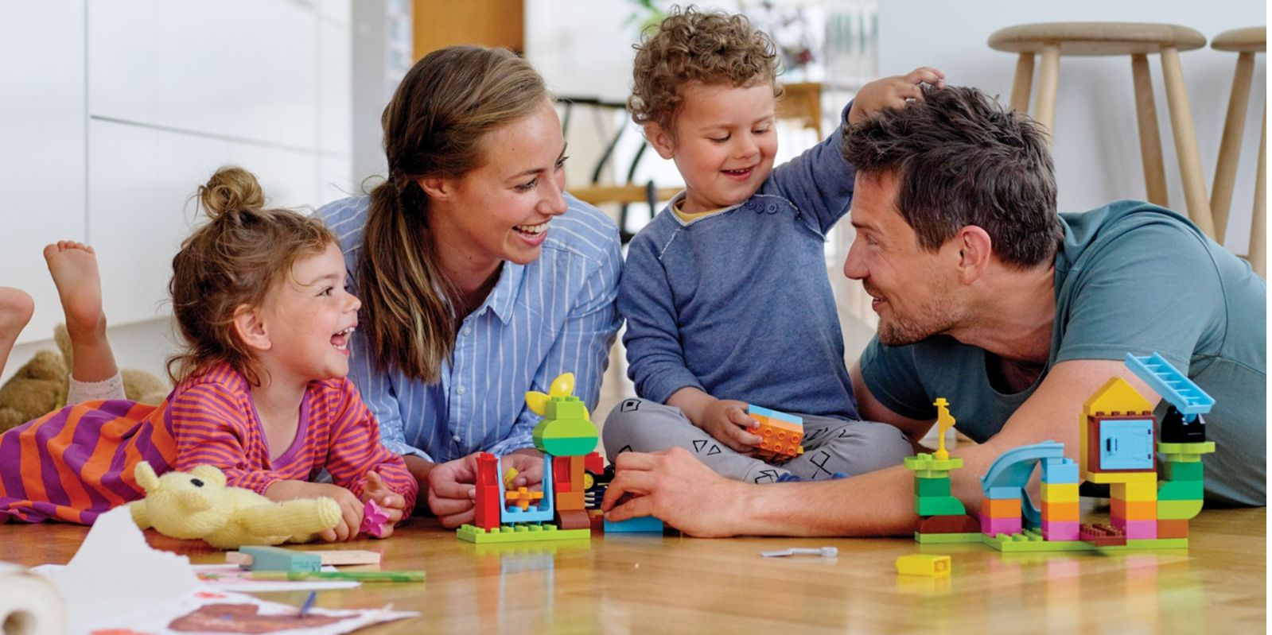

**2022 год**

Сухой Лог, 2022

Сборник заданий по техническому моделированию, направленный на развитие творчества у детей дошкольного возраста. / сост. Тегенцева О.А., – Сухой Лог: МАДОУ № 44 «Серебряное копытце», 2022, 14с

В сборнике дано описание заданий по техническому моделированию, направленных на развитие творчества у детей дошкольного возраста, при организации непосредственно образовательной и дополнительной деятельности в ДОО и в домашних условиях.

В связи с вступившим в силу ФГОС ДО на сегодняшний день стоит острая необходимость в развитии технического творчества у дошкольников как критерия успешности и развитие талантливой личности, а значит и в необходимости оптимизации образовательного процесса, определения эффективных средств и педагогических условий.

Данный сборник предназначен для многоцелевого использования: воспитателями детского сада при организации непосредственной образовательной области «Познавательное развитие»; при организации дополнительного образования детей; при организации домашнего образования в семье.

Представленный материал будет воспитателям и педагогам детских садов, родителям дошкольников.

Лаконичность и системность изложения материала упрощают процесс запоминания, выделение ключевых вопросов помогает акцентировать внимание на главном, подобранные задания помогут развить техническое творчество у детей дошкольного возраста и помочь стать им талантливыми личностями.

©МАДОУ № 44 «Серебряное копытце», 2022

Оглавление

Введение 4

Тема: Ягоды для птиц 6

Тема: Рождественская звезда 7

Тема: Елочка 8

Тема: Зимние забавы. 9

Тема: Снеговик 10

Тема: Елочка Деда Мороза(средний возраст) 11

Тема: Подводная лодка(старший возраст) 12

Тема: Новогодний городок (младший возраст) 13

Тема: Снеговик 14

Тема: Звезда 15

Тема: Ёлочка 16

Тема: Снеговик на саночках 17

Список литературы 18

Для заметок 20

**Введение**

Сборник разработан на основе и в соответствии с Федеральным государственным образовательным стандартом дошкольного образования, в форме заданий, предназначен для работы с детьми дошкольного возраста и направлен на развитие технического творчества воспитанников в ДОО.

Современные технологии позволили сделать производственные процессы более эффективными. Используются они и в образовании. Например, при помощи такого устройства, как 3D ручка, лего-конструктор и тико-конструктор можно способствовать развитию и раскрытию технического творчества у детей. Если раньше объёмные технологии были сложны и ограничивались лепкой, шитьем и прочими поделками, то сейчас можно воплотить в реальность свои фантазии в пластиковом материале. И это открывает поистине неограниченные возможности.

Приступать к развитию творческого потенциала ребёнка нужно с раннего возраста. Для этого используются разные пальчиковые техники. После их освоения можно попробовать рисовать объёмные элементы с помощью 3D ручки, воплощать свои идеи с помощью конструктора, а тико-конструктор позволяет не только собирать объемные модели, но и видеть их в разрезе. В дошкольном возрасте использовать с этой целью можно только безопасное оборудование. Маленькие дети дошкольного возраста учатся играя. С помощью [данных](https://www.google.com/url?q=https://3d-m.ru/3d-ruchki-moskva/&sa=D&ust=1549031257727000) материалов легче познавать основы геометрии, хорошо прививается пространственное мышление. В этот период можно создавать объёмные игрушки, с которыми дети потом играют. Первые поделки можно дарить в качестве сувениров друзьям, бабушке, родителям. Это доставляет детям радость. Подвигает их на творчество, исходя из вкусовых предпочтений взрослого. Но всё равно необходимо, чтобы при работе присутствовал взрослый и контролировал процесс.

Задания являются оптимальной формой при организации деятельности для детей дошкольного возраста, как в домашних условиях, так и в условиях детского сада.

Задания – это задача, сформированная обучающим и предписанная для выполнения обучаемому в процессе обучения, всегда содержит в себе некоторое требование: ответить на вопрос, выполнить какое-то упражнение, доказать или опровергнуть что-то и т.п. (Леонтьев А.Н.). О.С Ушаков определяет задание, как возложенное на кого-либо задание, поручение.

Сборник – это книга, в которой собраны, напечатаны различные документы, литературные или иные произведения. Сборник рассказов. Сборник статей, стихотворений. Сборник романсов. Сборник распоряжений.

В связи с этим, был разработан сборник заданий по техническому моделированию, направленный на развитие творчества у детей дошкольного возраста.

Задания сборника формировались по следующей схеме: описание технологии, задания, материал.

Разделы заданий в сборнике разбиты по принципу педагогических технологий, на основании ООП «Детство» под редакцией  В. И. Логиновой, Т. И. Бабаевой, Н. А. Ноткиной и на основании ДООП «3D – моделирование», ДООП «Легоконструирование», ДООП «Тикомоделирование».

## Тема: Ягоды для птиц

Цель: отработка умений рисования 3D ручкой через создание композиции рябины по трафарету, через решение проблемы с помощью проблемных вопросов (помочь птицам перезимовать).

Проблема: наступила зима, перелетные птицы улетели на юг, а зимующие птицы остались. Нужно помочь зимующим птицам пережить холодное время года. С помощью, каких природных явлений и действий человека можно решить данную проблему.

Решение проблемы происходит с помощью приема «проблемных вопросов»:

* + 1. Посмотрите на птиц осенью и скажите - чем они питаются?
    2. Что происходит с ягодами, когда приходит зима?
    3. Смогут ли птицы питаться ягодами если их будет достаточно много?
    4. Что мы можем сделать для птиц, что бы они не умерли с голоду?
    5. Возьмите трафарет на котором изображены ягоды.
    6. Обведите контуры ягод и веток ручкой.
    7. Отделите свою композицию от трафарета и поставьте на полочку.

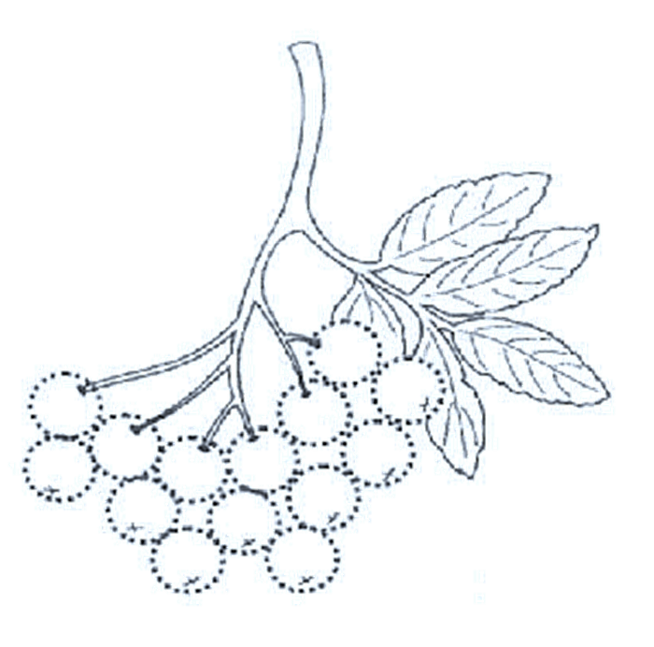

## Тема: Рождественская звезда

Цель: отработка умений рисования 3D ручкой через создание композиции рождественской звезды по трафарету, через решение проблемы с помощью проблемных вопросов (помочь пастухам указать путь).

Проблема: в одном древнем городе, родился Царь, пастухи узнали об этом, и захотели к нему прийти и поклонится. Нужно помочь пастухам указать путь. С помощью, каких природных явлений можно решить данную проблему.

Решение проблемы происходит с помощью приема «проблемных вопросов»:

* + 1. Посмотрите на ночное небо и скажите – что вы на нем видите?
    2. Что происходит со звездами, когда приходит ночь?
    3. Смогут ли пастухи добраться до дома, если им будет светить большая звезда?
    4. Что мы можем сделать для пастухов, что бы они смогли прийти к Царю и не потеряться в дороге?
    5. Возьмите трафарет на котором изображены части звезды.
    6. Обведите контуры ручкой и заштрихуйте их промежуточными линиями.
    7. Отделите свою композицию от трафарета и поставьте на полочку.

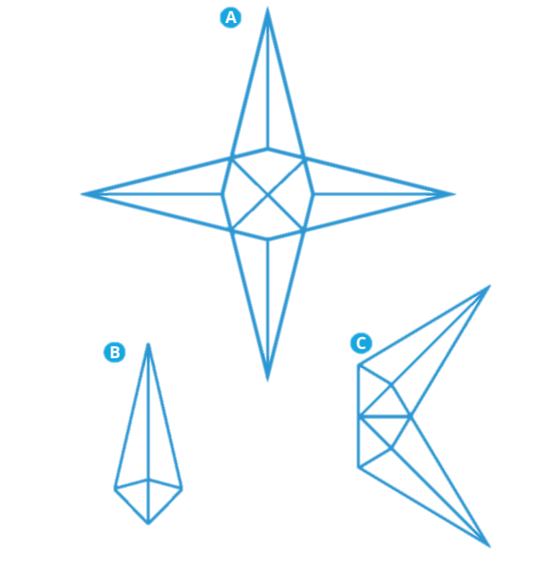

## Тема: Елочка

Цель: отработка умений рисования 3D ручкой через создание композиции ели по трафарету, через решение проблемы с помощью проблемных вопросов (помочь животным укрыться в лесу от ветра).

Проблема: был очень сильный ветер, и деревья в лесу, где жили животные унесло очень далеко. Животным стало очень холодно и неуютно. Нужно помочь животным укрыться от ветра в непогоду. С помощью, каких природных явлений и действий человека можно решить данную проблему.

Решение проблемы происходит с помощью приема «проблемных вопросов»:

* + 1. Посмотрите на животных и скажите – где они обычно живут?
    2. Что происходит с животными, когда дует сильный ветер?
    3. Смогут ли животные спрятаться от ветра, если их много, а деревьев совсем нет?
    4. Что мы можем сделать для животных, что бы они смогли спрятаться от ветра?
    5. Возьмите трафарет на котором изображена ель.
    6. Обведите контуры ели ручкой.
    7. Отделите свою композицию от трафарета и соедините детали
    8. Поставьте на полочку.

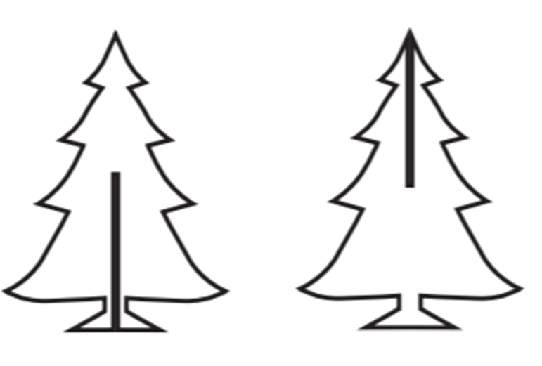

## Тема: Зимние забавы.

Вид игры: соревнование

Предварительная работа: подготовка множества трафаретов

Инструкция: выбирается пара, один из которой обводит контур снежка на трафарете, а другой раскрашивает его. После этого прикрепляют снежки на картину с зимним пейзажем. Кто раскрасит больше снежков за 20 минут тот и победил

Правила игры: самым первым раскрасить снежки 3D ручкой

Ход игры:

1. Выберете себе пару.
2. Определите кто будет рисовать контур снежка на трафарете, а кто заштриховывать.
3. На слово СТАРТ, вашей паре нужно начать заштриховывать снежки.
4. Каждый готовый снежок, нужно отделить и прикреплять на картину с зимним пейзажем.



## Тема: Снеговик

Цель: формирование умений дифференцировать фигуры по величине (большой, средний, маленький), через подбор деталей «методом аналогии».

ТРИЗ: выбрать фигуры для моделирования снеговика, стимулировать творчески активное самостоятельное решение с помощью подбора геометрических фигур по «аналогии» с предметами окружающего мира.

Заранее подготовить для детей фигуры из 3Д ручки.

Задания:

1. Выберите фигуру, которая похожа на большое колесо.
2. Выберете фигуру, которая похожа на колесо поменьше.
3. Выберете фигуру, которая похожа на колесо еще меньше чем предыдущая.
4. Выберете наименьшую фигуру, у которой 4 угла.
5. Заштрихуйте эти фигуры на трафарете.
6. Отделите готовые детали от него.
7. Соедините круги в порядке уменьшения снизу вверх.
8. Прикрепите прямоугольник над самым маленьким кругом.
9. Разрисуйте снеговика та, что бы получился персонаж из мультфильма (например снеговик ОЛОФ).

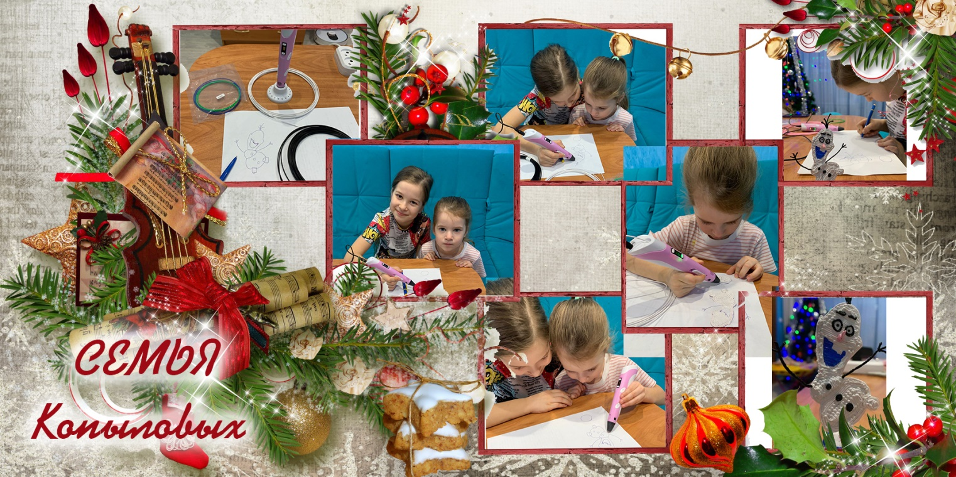

## Тема: Елочка Деда Мороза(средний возраст)

Цель: отработка умений конструировать елочку по образцу, развитие творческое воображения через решение проблемы благодаря метод «определению путей выхода из ситуации» (помочь Деду Морозу сделать елочки для других детей)

Проблема: Дед Мороз на санях вез елочки на праздник для ребят, но по дороге он их потерял. Нужно помочь Деду Морозу сделать много елочек, что бы он мог отвезти их другим деткам. Предлагается решить проблему, определив путь выхода из данной ситуации.

Решение проблемы происходит с помощью приема «проблемных вопросов» и метода «определения путей выхода» из ситуации.

Задания:

1. Давайте посмотрим мультфильм и узнаем, что случилось у Деда Мороза.
2. Предположим, что Дед Мороз привезет елочки из конструктора, будет ли он такой же красивый как и другие?
3. Но Дед Мороз не умеет конструировать, поэтому ему нужно помочь.
4. Посмотрите на елочку из конструктора и скажите из каких кирпичиков она состоит?
5. Затем найдите такие же.
6. Сконструируйте ёлочку.
7. Поставьте ее на стол.
8. Посмотрите , ёлочка действительно красивая, теперь детки точно будут довольны.

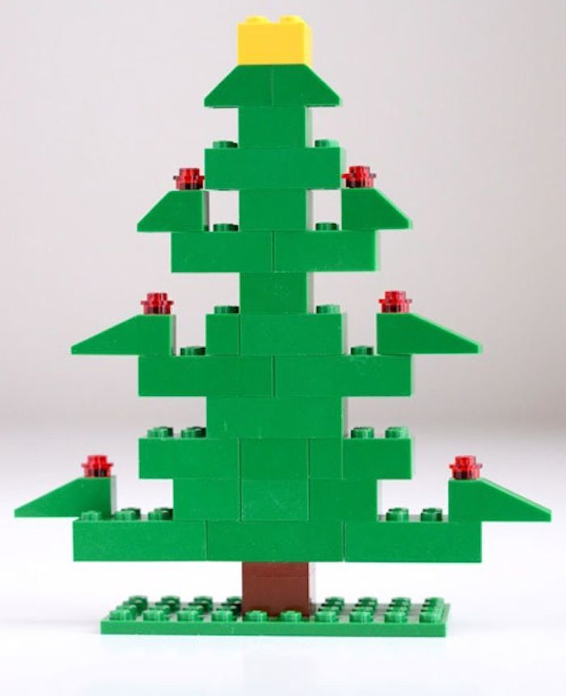

## Тема: Подводная лодка(старший возраст)

Цель: формирование умений моделирования при создании лодки. Развитие творческого воображения, внимания, пространственного мышления, через решение проблемной задачи (помочь снеговику-почтальону)

Проблемная задача: снеговик-почтальон уплыл на почту за посылками в город. Когда начал возвращаться назад у него сломалась лодка на отдельные детали, как снеговику добраться назад?

Решение проблемы происходит через решение задачи:

1. Рассмотри предметы, проанализируй и реши из каких предложенных предметов мы можем построить лодку. Объясни почему?
2. Нужно сложить эти предметы так, что бы получилась подводная лодка и снеговик смог добраться назад.
3. Возьмите детали
4. Начни конструировать лодку глядя на схему.

(Заранее приготовить детали и схему)

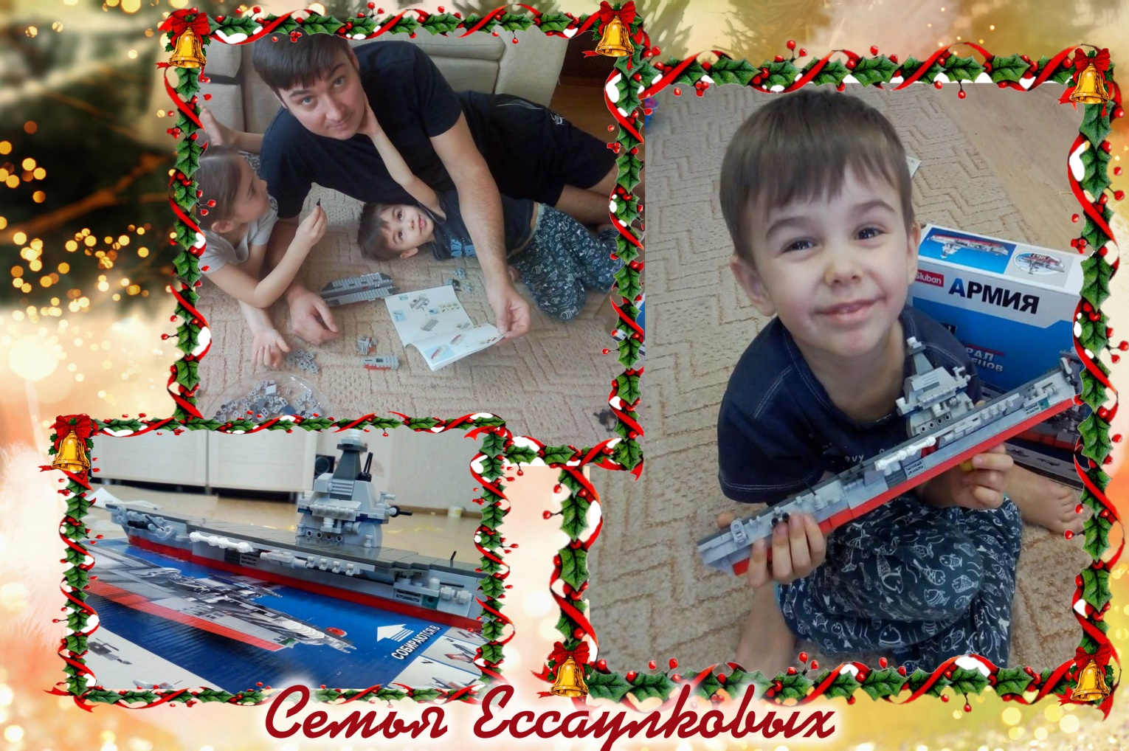

## Тема: Новогодний городок (младший возраст)

Цель: отработка умений конструировать по замыслу, развитие творческое воображения через решение проблемы благодаря метод «определению путей выхода из ситуации» (порадовать мимо проезжающих людей)

Проблема: В одном городе наступил новый год, но в нем не было ничего праздничного, и все проезжающие машины и люди ехали с грустным настроением. Нужно помочь людям и развеселить их, что бы они могли радоваться, когда проезжали мимо. Предлагается решить проблему, определив путь выхода из данной ситуации.

Решение проблемы происходит с помощью приема «проблемных вопросов» и метода «определения путей выхода» из ситуации.

Задания:

1. Проезжая мимо города люди совсем не радуются празднику.
2. Можем ли мы им помочь и построить праздничную новогоднюю площадку?
3. Что нам для этого понадобиться?
4. Возьмите кирпичики и постройте площадку по своему замыслу.
5. Смотрите какая красивая площадка получилась, теперь точно все люди получат хорошее настроение!

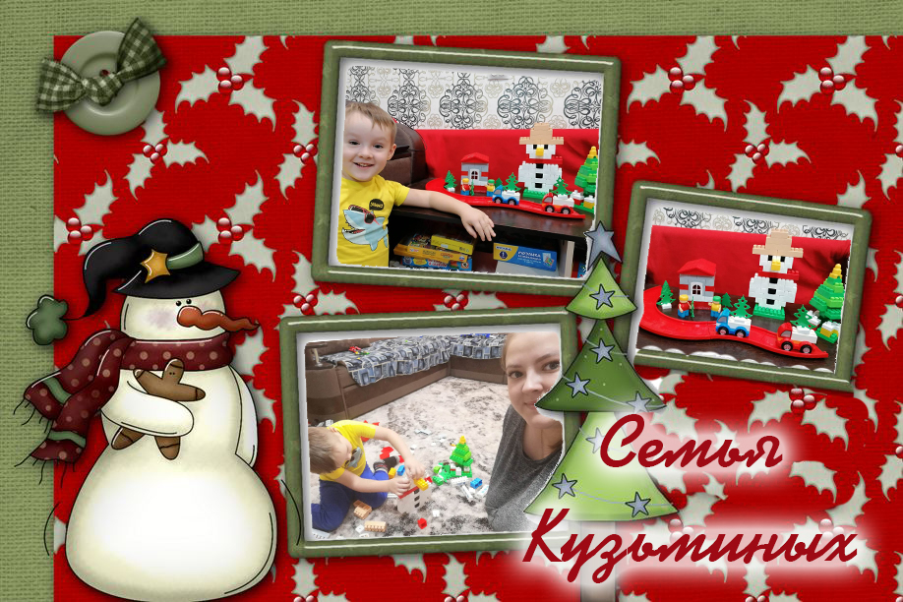

## Тема: Снеговик

Детали: шестиугольник - 3, квадрат маленький - 1, треугольник равносторонний маленький – 2, треугольник прямоугольный - 2.

Задание:

1. Расположите шестиугольники один над другим и соедините.

2. К верхнему шестиугольнику сверху прикрепите квадрат. Ко второму шестиугольнику сверху справа и слева прикрепите по одному равностороннему треугольнику.

3. К нижнему шестиугольнику снизу слева и справа короткими сторонами прикрепите два прямоугольных треугольника.

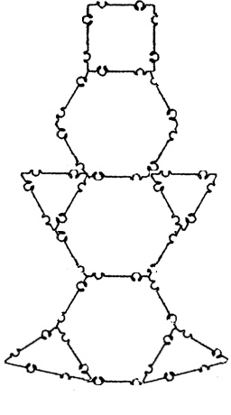

## Тема: Звезда

Детали: треугольник равносторонний маленькие - 12.

Задание:

1. Возьмите шесть равносторонних треугольников и сконструируйте из них шестиугольник.

2. К каждой стороне шестиугольника прикрепите по одному равностороннему треугольнику.

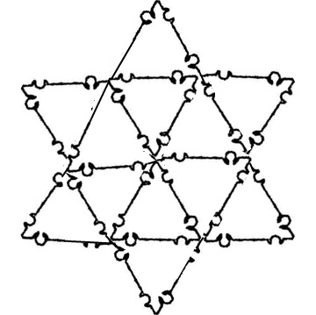

## Тема: Ёлочка

Детали: треугольники прямоугольные маленькие – 5, квадрат маленький – 1, прямоугольник - 1.

Задание:

1. Возьмите квадрат и снизу прикрепите к нему прямоугольник .

2. Возьмите треугольник и прикрепите к верхней стороне квадрата.

3. Возьмите треугольники и прикрепите справа и слева к квадрату прямыми углами.

4. Возьмите треугольники и прикрепите их справа и слева верхних сторон прямоугольника, прямыми углами.

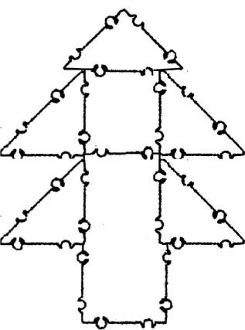

## Тема: Снеговик на саночках

Детали: по замыслу.

Задание:

1. Возьмите детали и сконструируйте сани по замыслу.

2. Возьмите детали для снеговика и сконструируйте снеговика.

3. Поставьте снеговика на сани.

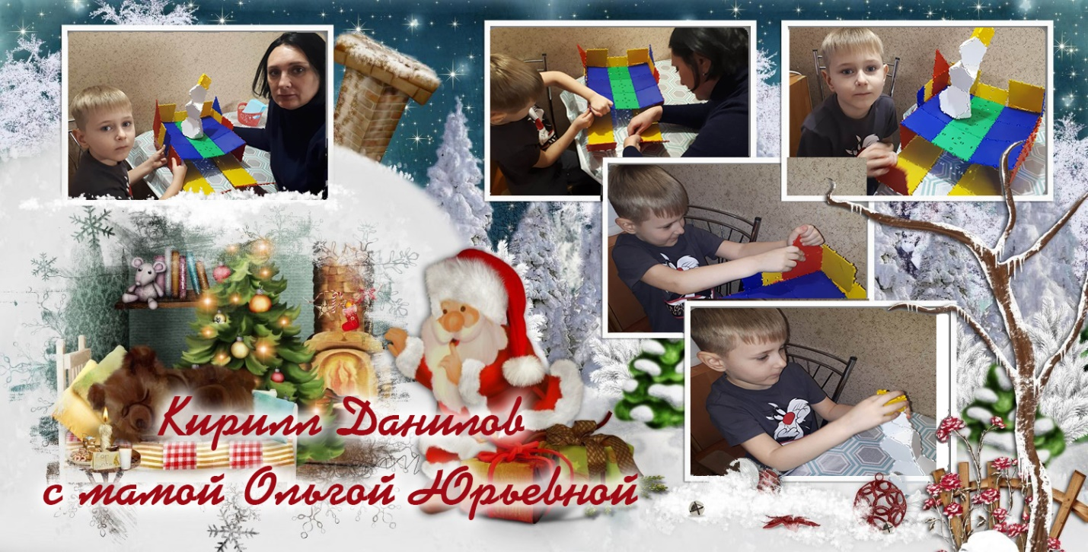

# Список литературы

1. AG, Техническое творчество как вид деятельности учащихся// Методы и способы развития URL: <https://autogear.ru/article/385/589/tehnicheskoe-tvorchestvo---eto-vid-deyatelnosti-uchaschihsya-metodyi-i-sposobyi-razvitiya/|> (дата обращения 12.04.2019).
2. Аглямова И.Ф., Возможности начального инженерно-технического образования детей дошкольного возраста в ДОО URL: <https://екатеринбург.рф/file/17687116ac8a1e5cd92bff1a3b03355b> (дата обращения 19.03.2019).
3. Ананьев, Б.Г. Особенности восприятия пространства у детей [Текст] / Б.Г. Ананьев, Е.Ф. Рыбалко. – М.: Просвещение, 2001. – С.214.
4. Бочков В., Большаков А: Основы 3D-моделирования.
5. Гин, А.А. Приемы педагогической техники: Свобода выбора. От-крытость. Деятельность. Обратная связь. Идеальность: Пособие для учителей / А.А. Гин. – М.: «Вита-Пресс», 2009. – С.112.
6. Замятина Ю.В., 3D ручки в работе с дошкольниками URL: <https://mcrkpo.ru/setevoe-izdanie/shkola-nachinaetsya-s-doshkolnogo-obrazovaniya/17869-3d-ruchki-v-rabote-s-doshkolnikami.html> (дата обращения 22.03.2019).
7. Кагермазова, Л.Ц. Возрастная психология (Психология развития) [Электронный ресурс] / Л.Ц. Кагермазова. – Режим доступа: URL: <http://yandex.ru/clck/jsredir?from> , свободный.
8. Концепция дошкольного воспитания [Текст] // Дошкольное образование России. Сборник действующих нормативно-правовых документов и научно-методических материалов. – М., 1995.– С. 9-36.
9. Концепция дошкольного воспитания [Текст] // Дошкольное образование России. Сборник действующих нормативно-правовых документов и научно-методических материалов. – М., 1995.– С. 9-36.
10. Комплексная программа "Уральская инженерная школа" на 2015- 2034 годы
11. Методические рекомендации для педагогов дополнительного образования по изучению робототехники, 3D моделирования, прототипирования (на основе опыта образовательных учреждений дополнительного образования Санкт-Петербурга) Авт. Гайсина С.В., Князева И.В.
12. Мирович, М.И. Технология творческого мышления: практическое пособие / М.И. Мирович. Л.И. Шарагина, Мн.: Харвест, М.: Аст, 2000. – С.143.
13. Моделирование в развитии математических представлений дошкольников, сущность метода моделирования, URL: <https://studbooks.net/1952915/pedagogika/suschnost_metoda_modelirovaniya> , (дата обращения 10.03.2019).
14. Основы теории подобия и моделирования (терминология) / М.: Наука 2003 г. 25с.
15. Поддъяков, Н.Н. Формирование и развитие творчества дошкольников [Текст] // Сборник: Проблемы обучения и развития творчества дошкольников.– URL: http://[www.oim](http://www.oim).Ru
16. Правдин Е.А., 3D ручки - развитие творческих способностей у детей и взрослых, URL: <https://nsportal.ru/nachalnaya-shkola/materialy-dlya-roditelei/2019/02/01/3d-ruchki-razvitie-tvorcheskih-sposobnostey-u> , (дата обращения 28.03.2019).
17. Примерная общеобразовательной программой дошкольного образования «Детство» /Т.И. Бабаева, А.Г. Гогоберидзе, О.В. Солнцева и др. — СПб. : ООО «Издательство «Детство - Пресс», 2019.- 352 с.
18. Психология развития. Словарь / Под. ред. А.Л. Венгера // Психологический лексикон. Энциклопедический словарь в шести томах / Ред.-сост. Л.А. Карпенко. Под общ. ред. А.В. Петровского. — М.: ПЕР СЭ, c.20.
19. Развитие технических способностей ребенка URL: <http://sut-nov.um.la/metodicheskaya-kopilka/135-razvitie-tekhnicheskikh-sposobnostej-rebenka> (дата обращения 11.03.2019).
20. Толковый словарь Ожегова. //С.И. Ожегов, Н.Ю. Шведова. 1949-1992.
21. Указ Президента Российской Федерации от 01.06.2012 года № 761 «О Национальной стратегии действий в интересах детей на 2012-2017 годы».
22. Указе Президента Российской Федерации от 16.12.2015 г. N 623 «Об утверждении приоритетных направлений развития науки, технологий и техники в Российской Федерации, п.6.
23. Федеральные образовательные стандарты дошкольного образования от 03.06.2013 г. № 466.
24. Федеральным закон от 29.12.2012 г. №273-ФЗ (ред. От 03.07.2016) «Об образовании в Российской Федерации», статья 48 «Обязанности и ответственность педагогических работников», п. 4; п.5.

# Для заметок